Números complejos.
- ¿Por qué siquiera existen...?
- ¿Qué representan exactamente?
- ¿De qué sirven?
Por siglos estos números han sido tratados como un mal meme. Partiendo por su nombre. Nadie entendía qué significaban y cómo usarlos, así que siempre han sido “imaginarios, imposibles, absurdos, ridículos, una estupidez”.
Pero al final, aunque no lo creas, estas preguntas sí tienen una muy buena respuesta, y de eso se trata este video.
NOMECHOMATH
¿Por qué siquiera existen...?
La típica explicación de que “surgen de las ecuaciones cuadráticas y son necesarios para que siempre tengan dos soluciones”, simplemente no tiene sentido.
Ya conocen la fórmula. –b +- raíz(b² - 4ac) partido en 2a. A veces el discriminante, b² - 4ac, es negativo, y eso es complejo. Por ejemplo, para x² + 2x + 2 = 0, donde a es 1, y b y c son 2, la fórmula da -2 +- raíz(-4), partido en 2. La raíz de algo es un número que al cuadrado da ese algo. Y un número positivo al cuadrado da positivo, negativo al cuadrado también, cero al cuadrado es cero... ¿entonces qué cosa al cuadrado da -4?
Y uno dirá, “¡ninguna, pues, no existe solución!” Y es que, cuando el discriminante es negativo, la parábola nunca toca el eje X. ¿Para qué valores de x la función vale 0? Ninguno.
¿Inventar números solo para que esta cuestión tenga dos raíces que ni existen? ¿De verdad se compran esta historia? ¿Creen que los matemáticos estamos tan mal del mate?
Bueno, sí, para qué les voy a mentir.
Pero no, los complejos no existen porque pintó: tiene que haber una buena razón. Estos números existen... porque no nos quedó de otra. No por culpa de las ecuaciones cuadráticas, sino de las cúbicas.
A diferencia de las cuadráticas, las cúbicas SIEMPRE cruzan el eje X. SIN. EXCEPCIÓN.
Y eso es porque los dos brazos de una cúbica apuntan en direcciones diferentes, no como los de una cuadrática que van al mismo lado.
Entonces, siempre va a haber una parte positiva de la cúbica, y otra negativa. Y como el gráfico es un trazo continuo, que puedes dibujar sin levantar el lápiz, no puedes cruzar del lado negativo al positivo sin cruzar el eje X. Teorema de Bolzano.
Por ende, siempre hay al menos una raíz.
Sería un problema si la fórmula cúbica tuviera raíces cuadradas de negati-
[mostrar fórmula HORRIBLE] AAAAAAA
-a perdón, esa no era. Hay una forma reducida. [se limpia la garganta]
Primero, divide todo por a. El “centro” del gráfico se encuentra en x = –b / 3a, pero con un cambio de variable podemos alinearlo con el eje Y: cuando x sea -b / 3a, la nueva variable sería 0. Ese cambio es x = u – b / 3a: cuando u es 0, x es -b/3a, dándonos el centro de la cúbica.
Al sustituir, desarrollar y juntar términos semejantes, ¡el término cuadrático se cancela! Y si llamamos p al coeficiente de u, y q al término independiente, nos queda esta ecuación reducida, de donde sale la fórmula de Cardano, que es mucho más sencilla que la anterior y se
puede trabaj- [foco en la raíz cuadrada del discriminante] AAA ¡Una raíz cuadrada! Y lo que está adentro, el “discriminante” de la cúbica, ¡puede ser negativo cuando q es menor a –(2/3)p*raíz(p/3)!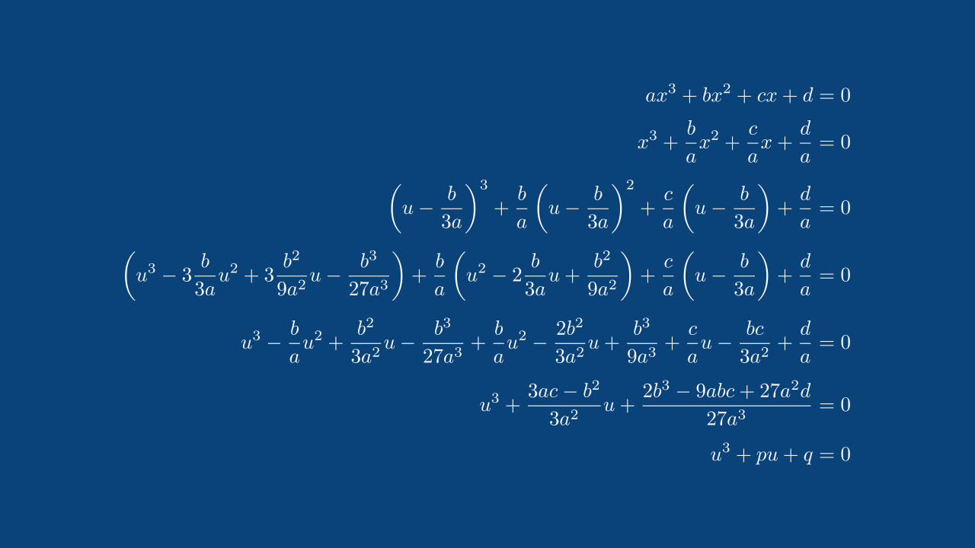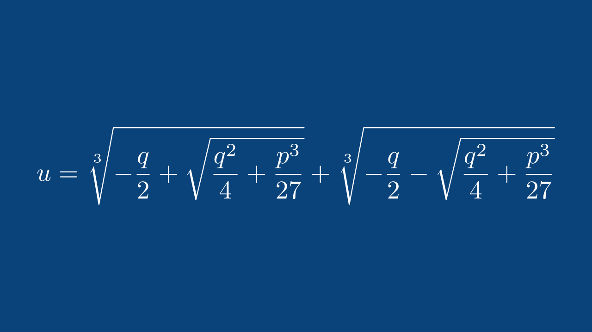
Ejemplo: x³ - 15x - 4 = 0. p es -15 y q es -4. Reemplazamos en la fórmula, nos da raíz cúbica de 2 más raíz de... ¡¿-121?!
¿O sea que no hay solución? ¡Pero SIEMPRE hay solución! En este caso, x = 4. Reemplazando nos da 64 - 60 - 4, ¡igual a 0!
A ver, a ver. Exijo una explicación. — ¿Por qué haces esto? ¿Quieres romper el universo? ¿Disfrutas ver el mundo arder?
“Nono, las raíces de negativos son como cualquier otro número. Solo simplifícame y te va a dar la respuesta”. “... -qué”
Miren, se los explico más tarde, pero si hacen caso, desarrollan y simplifican, las raíces de negativos se cancelan, ¡y da 4!
“¿Aaa? ¿Y qué debo concluir de esto?” [SOY INEVITABLE]
Hay mucha historia que me salté, perdón, pero iba a ser eterno y quiero enfocarme en el resto del video. Aparte, ya hay videos que hablan del tema, incluyendo el último ejemplo que mencioné, y se los recomiendo un montón: la serie “Los números imaginarios son reales” de Welch Labs; el video “Cómo se inventaron los números imaginarios” de Veritasium; y “500 años sin enseñar la fórmula cúbica” de Mathologer. Tienen que verlos. Cuentan una historia súper bacán, con drama, secretos, traiciones, y lo más importante:
¡D-D-D-D-D-DUELO MATEMÁTICO! Jsjsj. En fin, sigamos.
Las raíces de negativos son una amarga e inevitable realidad que lo cambia todo. Igual que cuando en Grecia decían que todos los números son racionales. O más bien, que todas las medidas son “conmesurables”: si tengo dos varas, la razón entre sus medidas es racional, “a es a b”: o sea, hay una vara más chica tal que con “a” copias puedo formar la 1°, y con “b” copias la segunda. No importa qué tan chica sea la vara, siempre existe, porque en este universo tan hermoso y perfecto todo es conmesurable...
...y alguien llegó y dijo “nones”, el lado 1 de un cuadrado con su diagonal raíz(2)... NO LO SON. La raíz de 2 es irracional. Esto lo cambió todo. No fue fácil de aceptar. Y con eso quiero decir que literalmente al pobre lo desvivieron por eso.
Aquí, lo mismo. Todos los números al cuadrado dan positivo o 0, hasta que ya no. Hay más números, unos que al cuadrado dan negativo, contradiciendo nuestras creencias.
Pero, al menos los irracionales los vemos en todas partes: la diagonal de un cuadrado, la razón áurea en la naturaleza, el número pi, etc.
¿Dónde están las raíces de negativos... ¿qué representan exactamente?
¿Qué representan?
El dilema con la fórmula cúbica fue en el siglo 16. De ahí fueron investigándose estos números especiales y qué se podía hacer con ellos. Pero estos avances eran a ciegas. Recién en el siglo 19 apareció el plano complejo, pero la raíz de un negativo siempre fue tratada como absurda, irreal, que “solo imaginamos que existe POR CONVENIENCIA”. Incluso Euler, quien descubrió en el siglo 18 que e^ix = cos(x) + isin(x) ANTES de que se diseñara el plano complejo, fue quien le puso el nombre “i” a la raíz de -1, por “imaginaria” o “imposible”.
Pero eso de “números reales vs imaginarios” no tiene sentido. TODOS LOS NÚMEROS SON IMAGINARIOS Y EXISTEN POR CONVENIENCIA. El número 3 no existe en el mundo material. No me puedes mostrar un número tres andando por ahí. Me puedes mostrar 3 dedos, o caminar 3 pasos, pero no son el número 3, son solo instancias. Puedes dibujar un 3, pero tampoco: ese es solo un símbolo inventado.
Los números como el 3 son IDEAS ABSTRACTAS, creadas a partir de lo que observamos en la realidad. No los puedes ver ni tocar... pero sí usar para MEDIR cosas reales, representar CANTIDADES. Existen por conveniencia. Los números no son nada, y a la vez lo representan todo.
“Hermano, te estai’ pegando el show. Sí, todos los números son imaginarios y solo nos convienen porque representan medidas. ESE es el punto. Representan algo. Podemos calcular con ellos. ¿Qué representa la raíz de -1? ¿Qué cosa al cuadrado da -1?”
Bueno... Resulta que, sin darnos cuenta, de chicos ya nos enseñaron algo que al cuadrado da -1: LAS ROTACIONES EN 90°.
En un plano cartesiano, rotar un punto (a, b) en 180° lo invierte: lo transforma en (-a, –b), que es lo mismo que multiplicarlo por -1.
Rotar en 90° es la mitad de eso, y hacerlo 2 veces es como rotar en 180°, o multiplicar por -1.
De cierta forma, una rotación en 90° al cuadrado, es igual a -1. Se podría decir que esta rotación es una raíz de -1.
[EXPLOSIÓN MENTAL]
...momento, peras con manzanas. La rotación es una operación, no un número.
Sí, pero los números también representa operaciones. Por ejemplo, “duplicar algo”.
Hmm. Mmm. Momento. Entonces, los números complejos son cosas como 2 + 6 *... ¿rotación? ¿Todo por 5 - 4*rotación? qué-¿Qué es eso?
¡Muy buena pregunta!
Mira, volvamos al plano. Tomo un punto en el eje X, (a, 0). Si factorizo por a, me da a * (1, 0), “el número a MULTIPLICANDO a (1, 0)”. Al cambiar “a”, puedo llegar a cualquier punto en el eje X.
Ahora, sé que esto es raro, pero voy a ignorar el (1, 0), y representar este punto como “a”. Ahora “a” representa DOS cosas: por un lado, la OPERACIÓN de tomar un punto como (1, 0), y ESCALARLO por “a”. Pero ahora “a” también representa al RESULTADO de escalar el (1, 0), o sea, (a, 0).
Ok, ¿ahora cómo salgo de la recta? Con una rotación en 90°: la voy a representar con una “r minúscula”. Tomemos el 1, que representa al (1, 0). Al rotarlo me queda r(1, 0), que da (0, 1). Al ignorar el (1, 0), queda solo “r”. Digamos que “r” representa al (0, 1).
De nuevo, “r” representa DOS cosas: la OPERACIÓN de tomar un punto como (1, 0) y ROTARLO en 90°, y ahora también el RESULTADO de rotar el (1, 0), o sea, (0, 1).
A “r” lo puedo multiplicar por algún “b” para llegar a cualquier punto “br” en el eje Y.
Y si a “a” le sumo “br”, obtengo otro punto a + br en el plano.
De nuevo: por un lado esto representa al punto (a, b). Por otro lado, tienes una cuestión muy rara donde a un número “a” le estás sumando una rotación. Se ve absurdo... A no ser que todo esto sea una operación. De hecho, si a y br representan OPERACIONES, esto no es más que una suma de funciones de toda la vida. a + br sería la OPERACIÓN de:
- Tomar una copia de un punto como el (1, 0), y escalarlo por a.
- Tomar otra copia, rotarla en 90°, y escalarla por b.
- Y sumar los resultados.
Pero a + br también es el RESULTADO de aplicar esa operación sobre el (1, 0), el cual es (a, b).
Así que, 2 + 6 * rotación sí tiene sentido: es solo sumar OPERACIONES, combinar rotación con escalado, juntar el resultado de rotar con el resultado de escalar.
¿Y qué hay de multiplicar eso con 5 - 4*rotación? ¿Se te ocurre qué puede significar? Pausa el video para pensarlo.
[5 segundos para poder pausar]
Si pensaste en “concatenar operaciones” o “componer funciones”, ¡buenísima! Pero para entender cómo desarrollar esto [(2 + 6r)(5 - 4r)], vamos por partes.
Tomemos un punto (a + br). Lo voy a escalar por c. Esto significa escalar por separado su componente X que es a, y su componente Y que es br. El resultado es ca + cbr... para sorpresa de nadie: así funciona el producto por escalar, se distribuye sobre una suma, o sobre los componentes de un punto o vector.
Pero si ahora en vez de escalarlo lo ROTO, pasa lo mismo. Imagina el rectángulo que forman los componentes a y br. Todo el rectángulo rota, y con él rota “a”, llegando a “ar”; y “br”, llegando a –b; así que rotar (a + br) da la suma entre ar y – b, o sea –b + ar.
Ya se sabía que rotar (a, b) en 90° daba (-b, a). PERO: fíjate cómo la rotación se DISTRIBUYÓ sobre la suma... Igual que la multiplicación.
Mmm... De hecho, si un punto lo escalo por a y después lo roto, es lo mismo que si primero lo roto y después lo escalo por a. O sea, r*a = a*r. Son operaciones conmutativas... Como en la multiplicación.
De más está decir que (a + r) es lo mismo que (r + a). Es casi como si r fuera un número...
Creo que ya sabes para dónde va esto. Si puedo sumar una rotación con otro número, si se distribuye sobre la suma como si fuera un número multiplicando, si es conmutativa con otros números, si ACTÚA como un número... ya démosle el estatus de “número” de una vez.
Así es cómo incorporamos la rotación en 90° a nuestra álgebra como un número más. Un número r, que cumple que r*r, o r², es igual a -1.
Y si todas esas r las reemplazamos por i... Lo que tenemos aquí son básicamente los números complejos. En esencia: los números complejos son un ÁLGEBRA DE ROTACIONES.

Fíjate que en la raíz cúbica hay una suma entre un racional y otro racional por raíz cuadrada.
¿Te suena esto?: (léase con voz monótona) “simplifique raíz(4 + 2raíz(3))”. El truco es expresar el 4 como 1 + 3, y el 3 como raíz(3) al cuadrado... quedando un trinomio cuadrado perfecto: el cuadrado de (1 + raíz(3)), que se cancela con la raíz, y listo.
¿Por qué funciona? La idea es igualar la suma a algo al cuadrado para cancelar la raíz. Si ese algo es una suma, a + b, al cuadrado da a² + 2ab + b². Si en vez de b uso b*raíz(3), al desarrollar me da esto [(a² + 3b²) + 2ab*raíz(3)], que tiene la misma forma que 4 + 2*raíz(3).
Para que sean iguales, a² + 3b debe ser igual a 4, y 2ab = 2. La solución es a y b = 1. Así que 4 + 2raíz(3) es igual a (1 + raíz(3))², cancelamos con la raíz, y nos queda solo 1 + raíz(3). Bacán.
Aquí [2 + 11raíz(-1)], lo mismo. Racional más raíz cuadrada. PERO... dentro de una raíz cúbica, no cuadrada. Para cancelarla, igualamos a a + b*raíz(-1)... al cubo.
Dada la fórmula de cubo de binomio: [mostrar a³ + 3a²b + 3ab² + b³], al reemplazar b por b*raíz(-1) nos queda esto: [mostrar a³ + 3a²b*raíz(-1) - 3ab² - b³*raíz(-1) —> (a³ - 3ab²) + (3a²b - b³)raíz(-1)]
Y para que 2 + 11raíz(-1) sea igual a esta cuestión, lo primero tiene que ser igual a 2 y lo segundo igual a 11. [a³ - 3ab² = 2, 3a²b - b³ = 11]
Para no alargarme más: a es 2 y b es 1. La raíz cúbica de 2 + 11raíz(-1), es 2 + raíz(5). ¿Qué hay de la raíz cúbica de 2 MENOS 11raíz(-1)? Lo bacán es que si ahora tomo a MENOS b*raíz(-1) al cubo, lo único que cambia en el resultado es justo el signo para la raíz(-1). De nuevo a es 2 y b es 1, y la raíz cúbica se reduce a 2 MENOS raíz(-1). Las raíces se cancelan, y me da x = 4.

